 | MTA Akusztikai Osztályközi Állandó Bizottság | 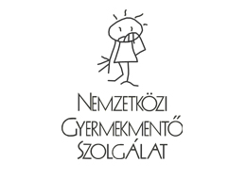 | Optikai, Akusztikai, Film- és Színháztechnikai Tudományos Egyesület

Előadás hangerejének vizsgálata
Kérjük, jelölje be válaszukat (tegyen X-et a megfelelő karikába)!
Először kérdezze meg gyermekétől, majd Ön is véleményezze a műsor hangerejét!
Gyermek életkora: ___________ év
Rendezvény adatai: _______________________________________________________
A rendezvényen elfoglalt helye (sor / szék): ___________________________________
Dátum / Időpont: ___________

Mennyire volt hangos az előadás az Ön gyermeke szerint?
Pont jó volt: Kicsit hangos volt: Nagyon hangos volt:

Ön szerint mennyire volt hangos az előadás?

A hangerő megfelelő volt: Kicsit hangos volt: Nagyon hangos volt:

Megjegyzés:__________________________________________________________________________________________________________________________________________________________
Köszönjük, hogy véleményével segíti a „Gyermekek hallásvédelme” c. programunk törvényelőkészítő kutatását!

A vizsgálatot az Emberi Erőforrások Minisztériuma támogatja

